STÜTZKLAPPGRIFF XSK-600 BZ SGRAU

Erlau

Eigenschaften

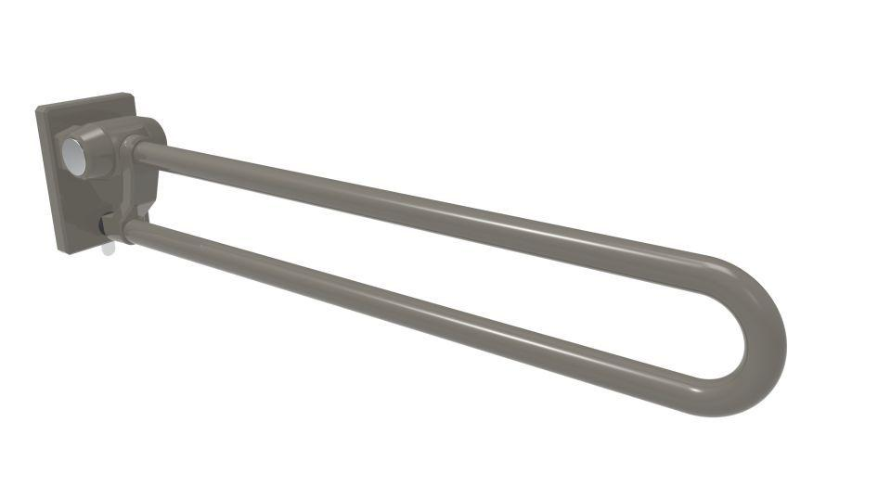

HAN:

5392604

Montageart

Wand, Wandaufbau-Montage (Aufputz), Wandbefestigung

Oberfläche

beschichtet, kunststoffbeschichtet

Typ Stützhilfe

Stützklappgriff

Werkstoff

Aluminium

Länge (mm)

600,00

Ausrichtung

links, links/rechts, rechts

RAL-Nummer

7030

Durchmesser Rohr (mm)

30,00

Gewicht (kg)

5,00

max. Belastung (kg)

100,00

Schräge (Grad)

20,00

Ausführung Befestigung

verdeckt liegend

Bremse

integriert, einstellbar

Einklappbar

Direkt an die Wand einklappbar

Unterschiedliche Griffhöhen

möglich durch Schrägstellung